**Wissenschaft zum Anfassen: Die 14. Wildauer Wissenschaftswoche an der TH Wildau begeisterte mit Einblicken in Forschung und Innovation**

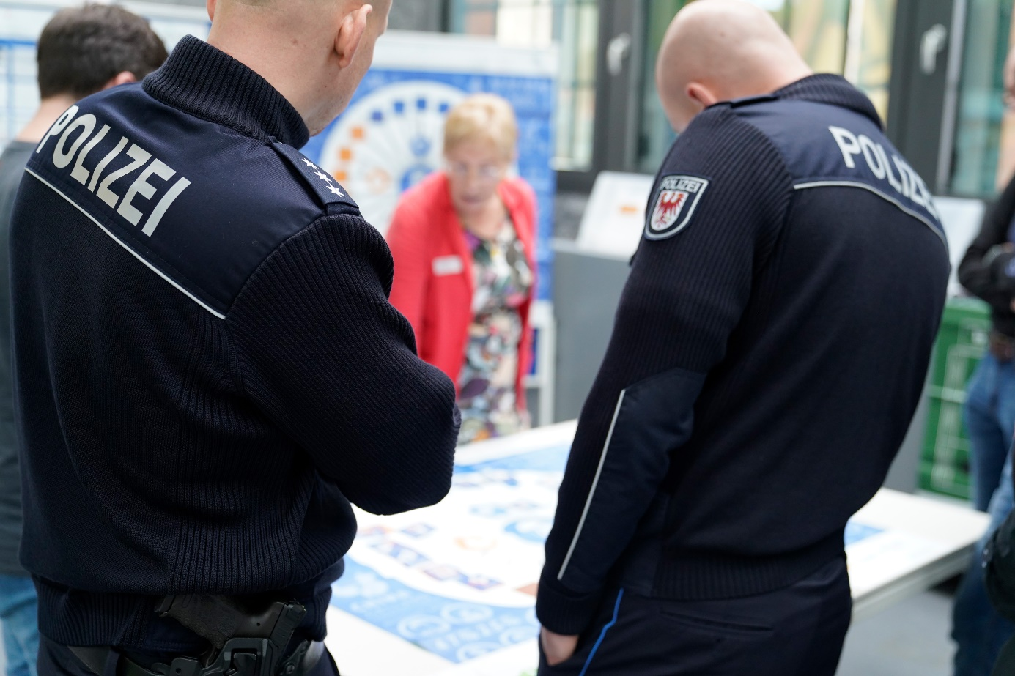

**Bildunterschrift:** Im Rahmen der 14. Wildauer Wissenschaftswoche ging es unter anderem um Informationssicherheit im Falle möglicher Cyberangriffe und darum, Unternehmen und Institutionen zu sensibilisieren.

**Bild**: Bettina Rehmann / TH Wildau

**Subheadline:** Wildauer Wissenschaftswoche 2025

**Teaser:**

**Mit über 550 Teilnehmenden bot die 14. Wildauer Wissenschaftswoche vom 10. bis 14. März 2025 spannende Einblicke in aktuelle Forschungs- und Transferprojekte. In zwölf Veranstaltungen - von Künstlicher Intelligenz über Informationssicherheit bis hin zu nachhaltiger Mobilität - wurde diskutiert, ausprobiert und vernetzt. Eine Posterausstellung und interaktive Formate machten Wissenschaft greifbar – für Forschende, Studierende und sogar Schulklassen.**

**Text:**

Vom 10. bis 14. März fand unter dem bewährten Motto „Forschen. Anwenden. Begreifen“ die 14. Wildauer Wissenschaftswoche an der Technischen Hochschule Wildau (TH Wildau) statt. Über 550 Teilnehmende besuchten die insgesamt zwölf Veranstaltungen, die teilweise auch hybrid durchgeführt wurden. Thematisch ging es um Künstliche Intelligenz, die Zukunft des Essens, nachhaltige Mobilität, Cyberkriminalität und mehr. Eine begleitende Posterausstellung auf dem Campus und im digitalen Raum bot die Möglichkeit, die vielfältigen Forschungs- und Transferprojekte der TH Wildau kennenzulernen.

**Eröffnung mit Verleihung der Forschungs- und Transferpreise**

Am 10. März wurde die 14. Wissenschaftswoche mit der Verleihung der Forschungs- und Transferpreise der TH Wildau offiziell eröffnet. Die Auszeichnungen sind eine besondere Würdigung für herausragende Leistungen von Wissenschaftler*innen in den Bereichen Forschung und Transfer. Nach der Einführung durch Prof. Klaus-Martin Melzer, Vizepräsident für Forschung und Transfer an der TH Wildau, hielt zunächst Gastredner Hendrik Schneider vom Leibniz-Zentrum für Agrarlandschaftsforschung (ZALF) e. V. einen Impulsvortrag zum Thema „KI in der Wissenschaftskommunikation“. Eindrücklich zeigte er, wie Künstliche Intelligenz bereits heute schnell, intuitiv und effektiv zur Erstellung von Podcasts, Pressemeldungen und Social-Media-Beiträgen für die Wissenschaftskommunikation genutzt werden kann.

Im Anschluss wurden die Forschungs- und Transferpreise vergeben. In beiden Kategorien waren jeweils zwei Projekte erfolgreich, sodass es insgesamt vier Auszeichnungen gab.

**Kategorie „Herausragende forschungsorientierte Leistung“**

Prof. Christian Dreyer sowie das Team der Arbeitsgruppe „Faserverbund-Materialtechnologien“ mit Dr. Felix Behrendt, Dr. Leonid Goldenberg, Andreas Bernaschek, Benjamin Jankowski und Mike Frahm für das Projektkleeblatt zu nachhaltigen Prozesstechnologien und Funktionsintegration in Verbundwerkstoffe, bestehend aus den Projekten „SEpARAte, MikSin, FOMO und INTENS“.

Francesco Villasmunta sowie Prof. Andreas Mai, Prof. Sigurd Schrader und Dr. Patrick Steglich für das Forschungsprojekt „Optical through-Silicon Waveguides for 3D Chip-to-Chip Interconnections“.

**Kategorie „Herausragende transferorientierte Leistung“**

Dr. Martin Paul, Christoph Schumann und Dr. Patrick Steglich sowie Prof. Marcus Frohme und Prof. Andreas Mai für das EXIST-Forschungstransferprojekt „HyPhoX – Von der Grundlagenforschung in der Photonik zum Deep-Tech Start-up in Life-Sciences“.

Markus Vossel sowie Prof. Benjamin Fabian (ⴕ), Prof. Dana Mietzner, Prof. Janett Mohnke und Prof. Jörg Reiff-Stephan, stellvertretend für das gesamte Team des Transferprojekts „European Digital Innovation Hub (EDIH) – pro_digital“.

**KI, Cyberkriminalität, nachhaltige Ernährung und mehr**

Am Dienstag schloss sich mit der Wildauer Konferenz für Künstliche Intelligenz 2025 (WiKKI25) die mit rund 100 Teilnehmenden besucherstärkste Veranstaltung der 14. Wildauer Wissenschaftswoche an. Sie bot eine Plattform zur Diskussion neuer Ansätze in der Informationstechnik, insbesondere im Einsatz von KI für den Betrieb industrieller Anlagen. Viele wissenswerte Tipps für Unternehmen und Institutionen gab es in der parallel stattfindenden Veranstaltung zu Cyberangriffen und Informationssicherheit. Das Team präsentierte den Teilnehmenden praxisnahe und erlebnisorientierte Sensibilisierungsmaßnahmen, die spielerisch die „Awareness“ für Informationssicherheit erhöhen sollen.

In weiteren Veranstaltungen ging es um photonische Innovationen, Herausforderungen und Entwicklungen im Bereich nachhaltiger Kunststoffe, aktuelle Promotionsprojekte an der TH Wildau sowie moderne Reaktionsmechanismen für Unternehmen und wie sie zukünftige Krisen als Chancen nutzen können.

In der zweiten Wochenhälfte präsentierten verschiedene Teams die innovativen Räume der Wildauer Hochschule und wie diese Forschung, Lehre und Transfer beeinflussen. Außerdem auf dem Programm stand Wissenswertes zur Schlüsseltechnologie Wasserstoff, zu zukunftsfähiger Mobilität zwischen Stadt und Land und zur Zukunft des Essens. Letztere Veranstaltung lockte über 70 Teilnehmende, darunter zwei Schulklassen, ins Audimax. Es ging um Technologien und Visionen für nachhaltige Ernährung – von A wie Algen über I wie Insekten bis hin zu Z wie Zwergpflanzen. Im Anschluss an die Vorträge konnten alle Interessierten die vom Förderverein „Gesellschaft der Freunde und Förderer der TH Wildau e.V.“ gesponserten Snacks aus Heuschrecken, Grillen oder Mehlwürmern in verschiedenen Geschmacksrichtungen probieren.

**Weiterführende Informationen**

Informationen zur 14. Wildauer Wissenschaftswoche unter. [www.th-wildau.de/wissenschaftswoche](http://www.th-wildau.de/wissenschaftswoche)

Zur digitalen Posterausstellung der Wildauer Wissenschaftswoche: <https://icampus.th-wildau.de/vr/panorama?q=689>

**Fachliche Ansprechperson TH Wildau:**

Christine Richert  
Zentrum für Forschung und Transfer  
Technische Hochschule Wildau  
Hochschulring 1, 15745 Wildau  
Tel.: +49 (0)3375 508 129  
E-Mail: [christine.richert@th-wildau.de](mailto:christine.richert@th-wildau.de)

**Ansprechpersonen Externe Kommunikation TH Wildau:**

Mike Lange / Mareike Rammelt

TH Wildau

Hochschulring 1, 15745 Wildau

Tel. +49 (0)3375 508 211 / -669

E-Mail: [presse@th-wildau.de](mailto:presse@th-wildau.de)